### (CZ) ELEKTRICKÝ SVĚTELNÝ BUDÍK SB 720

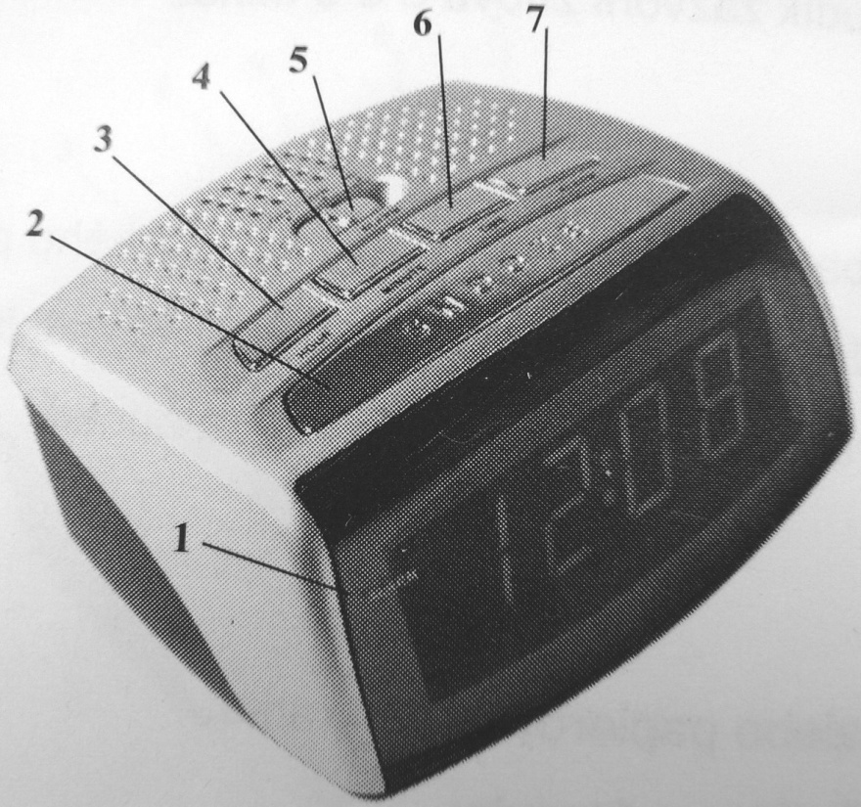

1. Ukazatel ALARM

2. Tlačítko pro opětovné buzení SNOOZE

3. Tlačítko HOUR k nařízení hodin

4. Tlačítko MINUTE k nařízení minut

5. Přepínač pro vypnutí budíku a řízení hlasitosti buzení ALARM OFF/HI/LOW

6. Tlačítko TIME k nařízení času

7. Tlačítko ALARM k nařízení budíku

**Na trh dodává:**

**Jasněna Vláhová**

**Nové Město nad Metují**

[**www.vlahova.cz**](http://email.seznam.cz/redir?hashId=824343731&to=http://www.vlahova.cz)

Po zapojení budíku do elektrické sítě začne displej blikat na znamení, že čas není nařízen.

**Nastavení času**

Stiskněte a přidržte tlačítko TIME a současně tiskněte HOUR, dokud nenařídíte správně hodiny. Stiskem tlačítka MINUTE nařizujete minuty.

**Nastavení budíku**

Stiskněte a přidržte tlačítko ALARM a postupným stiskem tlačítek HOUR a MINUTE nařizujete hodiny a minuty stejným způsobem jako při nastavení času.

**Ovládání budíku**

Přepínačem ALARM OFF/LOW/HI ovládáte nastavený budík. V poloze OFF je budík vypnutý.

V poloze HI je alarm hlasitější než v poloze LOW.

**Opětovné buzení**

Když budík zvoní, stiskněte tlačítko SNOOZE a budík opět zazvoní za 8-9 minut.

## Záložní baterie

Vložte 9V baterie do spodní části přístroje. V případě výpadku elektrického proudu, baterie zachová nastavení času a budíku. Pokud v při výpadku proudu baterie v přístroji schází, je po výpadku třeba znovu čas a budík nastavit.

## Údržba přístroje

K čištění hodin používejte jemný hadřík nebo papírový kapesník..

Nikdy nepoužívejte žíravé ani jiné chemické čisticí přípravky.

**Bezpečnost**

Nevystavujte přístroj dešti nebo vlhku.

Ventilace - přístroj by měl být umístěn tak, aby byla umožněna správná ventilace. Ventilaci nesmí bránit např. noviny, ubrus, závěs apod. Přístrojby neměl být umístěn na posteli, pohovce, pokrývce apod. Také umístění přístroje do uzavřeného prostoru, jako např. do knihovny nebo police, může zabránit přívodu vzduchu k ventilátoru.

Umístěte přístroj mimo dosah přímého slunečního záření, vysokých teplot (kamna, radiátory) a silných otřesů.

Když přístroj delší dobu nepoužíváte, odpojte ho od sítě a vyjměte baterie.

Neriskujte zásah elektrickým proudem a neotevírejte kryt přístroje, uvnitř nejsou žádné prvky k seřizování. Nepoužívejte přístroj, když je poškozený přívod elektrické energie - vyměnit jej může pouze odborný servis.

Před použitím pečlivě prostudujte návod k použití.

**(SK) ELEKTRICKÝ SVETENÝ BUDÍK SB 720**



1. Indikátor ALARM

2. Horné tlačítko SNOOZE

3. Tlačítko HOUR na nastavenie hodín

4. Tlačítko MINUTE na nastavenie minút

5. Prepínač ALARM OFF/HI/LOW

6. Tlačítko TIME na nastavenie času

7. Tlačítko ALARM na nastavenie budíka

Keď budík zapojíte do siete, displej začne blikať na znamenie, že čas nie je nastavený

**Nastavenie času**

Stlačte a pridržte tlačítko TIME a súčasne stláčajte HOUR, kým nenastavíte správne hodiny. Stláčaním MINUTE nastavíte minúty.

**Nastavenie budíka**

Stlačte a pridržte tlačítko ALARM a súčasne stláčajte HOUR, kým nenastavíte správne hodiny. Stláčaním MINUTE nastavíte minúty.

**Ovládánie budíka**

Prepínačom ALARM OFF/LOW/HI ovládáte nastavený budík. V polohe ALARM OFF je budík vypnutý. V polohe HI je alarm hlasitější ak v polohe LOW.

## Opakované zvonenie

Keď budík zvoní, stlačte tlačítko SNOOZE a budík zazvoní znova o 8-9 minút.

**Záložná Batéria**

Do spodnej časti prístroja je možné vložiť 9V batérie. Keď je výpadok elektrického prúdu, batéria zachová nastavený čas budíka. Keď sa záložná batéria po dobu výpadoku elektrického v prístroji nenachádza, potom je potrebné znovu upraviť nastavenie času a budíka.

## Údržba

Na čistenie hodín používajte jemnú handričku alebo papierovú vreckovku.

Nikdy nepoužívajte kyseliny ani iné chemické čistiace prípravky.

**Bezpečnosť**

Nevystavujte prístroj dažďu ani vlhkosti.

Ventilácia prístroj by mal byť umiestnený tak, aby bola umožnená správna ventilácia. Ventilácii nesmú brániť napríklad

noviny, obrus, záves a pod. Prístroj by nemal byť umiestnený na posteli, sedačke, deke a pod. Tiež umiestnenie prístroja do uzatvoreného priestoru, ako je knihovňa alebo polica, môže zabrániť prívodu vzduchu k ventilátoru. Umiestnite prístroj mimo dosah priameho slnečného žiarenia, vysokých teplôt (radiátor, kachle, ...) a silných otrasov.

Ak prístroj dlhšiu dobu nepoužívate, odpojte ho od siete a vytiahnite batérie.

Neriskujte zásah elektrickým prúdom a neotvárajte kryt prístroja, vnútri nie sú žiadne prvky k nastavovaniu.

Nepoužívajte prístroj, ak je poškodený prívod elektrickej energie vymeniť ho môže iba odborný servis.

Pred použitím si dôkladne prečítajte návod na použitie.

**Na trh dodává:**

**Veľkoobchod Jasněna Vláhová**

**Ivanovce 194**

[[www.vlahova.com](http://email.seznam.cz/redir?hashId=824343731&to=http://www.vlahova.com)](http://email.seznam.cz/redir?hashId=824343731&to=http://www.vlahova.cz)

### (PL) Budzik elektryczny SB 720

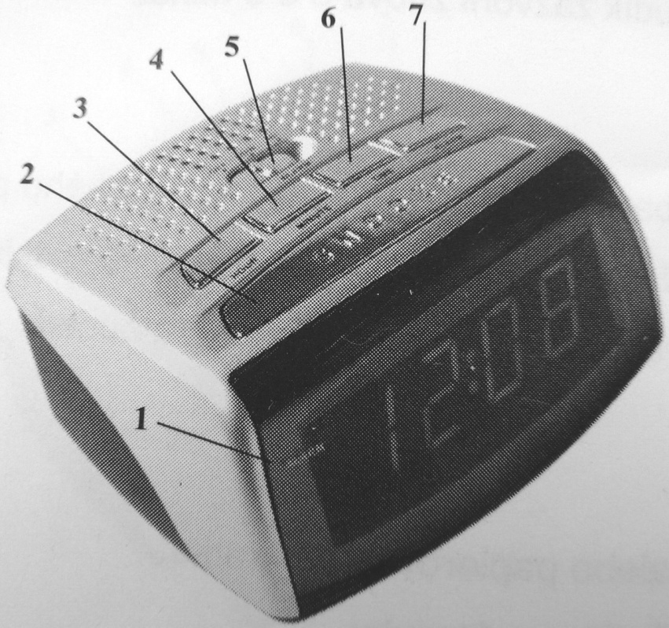

1. Wskaźnik ALARM

2. Górny przycisk powtarzania SNOOZE

**[Dostawca](http://email.seznam.cz/redir?hashId=824343731&to=http://www.vlahova.cz" \t "_blank)**[:   
Velkoobchod Jasněna Vláhová    
Nové Město nad Metují](http://email.seznam.cz/redir?hashId=824343731&to=http://www.vlahova.cz" \t "_blank)[[www.vlahova.com](http://email.seznam.cz/redir?hashId=824343731&to=http://www.vlahova.cz" \t "_blank)](http://email.seznam.cz/redir?hashId=824343731&to=http://www.vlahova.com)

3. Przycisk HOUR do nastawiania godzin

4. Przycisk MINUTE do nastawiania minut

5. Przełącznik przesuwny ALARM OFF/HI/LOW

6. Przycisk TIME do nastawiania czasu

7. Przycisk ALARM do nastawiania budzika

Po włączeniu budzika do sieci ekran zacznie migotać co sygnalizuje że nie jest nastawiony czas.

**Nastawianie czasu**

Nacisnąć i przytrzymać przycisk TIME jednocześnie naciskając HOUR aż do nastawienia żądanej godziny. Podobnie, naciskaniem przycisku MINUTE nastawić można minuty.

**Nastawianie budzika**

Przełącznikiem przesuwnym ON włączyć. Nacisnąć i przytrzymać przycisk ALARM jednocześnie naciskając HOUR oraz MINUTE aż do ich nastawienia.

**Ovládání budíku**

Přepínačem ALARM OFF/LOW/HI ovládáte nastavený budík. V poloze OFF je budík vypnutý.

W pozycji HI ararm jest głośniejszy.

**Powtarzanie dzwonienia**

Gdy budzik zadzwoni nacisnąć przycisk SNOOZE a budzik zadzwoni ponownie za 8-9 minut.

**Rezerwową Baterie**

Rezerwową baterię 9V należy włożyć do dolnej części budzika. Nie musi się w tym celu odłączać budzika od sieci. W przypadku wyłączenia prądu, baterie podtrzymają nastawienia budzika i aczkolwiek. Jeśli w momencie wyłączenia prądu brak jest w zegarze baterii, po włączeniu prądu konieczne jest ponowne nastawienie zegara.

**Konserwacja**

Urządzenie należy utrzymywać w suchym pomieszczeniu oraz czystości. Do czyszczenia należy używać suchej, miękkiej ściereczki. Nie wolno używać do tego środków żrących i chemikaliów.

**Bezpieczeństwo**

Nie można wystawiać budzika na działanie deszczu lub wilgoci.

Nie należy stawiać na urządzeniu jakichkolwiek przedmiotów napełnionych wodą, jak na przykład wazonów.

Wentylacja – budzik miałby być umieszczony tak, aby była możliwa dobra wentylacja. Wentylacja nie może być ograniczana na przykład gazetą, serwetą, kotarą itp. Budzik nie powinien być kładziony na miękkim podłożu: łóżku, poduszce itp., mogłoby nastąpić zablokowanie otworów wentylacyjnych. Umieszczenie w zamkniętej przestrzeni jak na przykład biblioteczka czy półka może również ograniczyć przepływ powietrza do wentylatora.

Budzik należy umieszczać w miejscach nie narażonych na bezpośrednie działanie promieni słonecznych, wysokiej temperatury (piece i grzejniki) oraz silnych wstrząsów.

Kabel zasilający należy prowadzić tak, aby go nie deptać, ani też żeby nie był przyciśnięty jakimś przedmiotem. Szczególną uwagę należy zwrócić na wtyczkę, właściwe gniazdko oraz miejsce wejścia kabla do urządzenia.

W przypadku dłuższego nie używania budzika należy go wyłączyć z sieci i wyjąć baterie.

Nie otwierać obudowy budzika! Istnieje ryzyko porażenia prądem, a wewnątrz nie ma żadnych elementów regulacyjnych.

Nie używać budzika w przypadku uszkodzenia zasilania prądem. Wymiana może być dokonana jedynie przez fachowca.

Przed użyciem należy dokładnie przestudiować instrukcję i zachować ją na przyszłość.

Tabliczka znamionowa znajduje się na dolnej części urządzenia.

Pod wpływem wyładowania elektrostatycznego może nastąpić automatyczne zerowanie urządzenia, wówczas należy ponownie nastawić wszystkie funkcje dla normalnego użytkowania.

**(DE) ELEKTRISCHER WECKER MIT LICHT JVD SB 720**

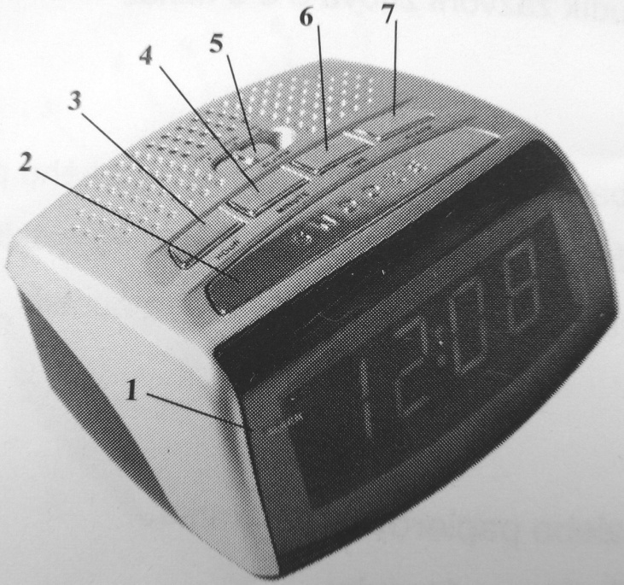

1. Alarm – Anzeige

2. Weckwiederholungstaste SNOOZE

3. Taste HOUR zur Einstellung der Stunden

4. Taste MINUTE zur Einstellung der Minuten

5. Schiebeschalter für die Ausschaltung des Weckers und für die Lautstärkeregelung des Alarms (ALARM OFF/HI/LOW)

6. Taste TIME zur Zeiteinstellung

7. Taste ALARM zur Einstellung der Weckzeit

Wenn Sie den Wecker in einer Steckdose reinstecken, beginnt er zu Blinken damit Sie wissen, das die Zeit nicht eingestellt ist.

**Zeiteinstellung**

Drücken und halten Sie die Taste TIME und dazu drücken sie mehrmals die Taste HOUR bis Sie die gewünschte Stunde einstellen. Beim Drücken der Taste MINUTE stellen Sie die Minuten ein.

**Weckzeiteinstellung**

Drücken und halten Sie die Taste ALARM und beim drücken der Tasten HOUR und MINUTE stellen Sie die gewünschten Weckminuten und Weckstunden ein, genauso wie bei der Zeiteinstellung.

**Wecker**

Mit dem Schiebeschalter ALARM OFF/HI/LOW betätigen Sie den eingestellten Wecker. In der OFF-Position ist der Wecker ausgeschaltet. In der HI – Position ist er lauter als in der LOW – Position.

**Weckwiederholung**

Wenn der Alarm ertönt, drücken Sie die Taste SNOOZE und der Wecker klingelt nach 8-9 Minuten wieder.

**Ersatzbatterie**

Legen Sie eine 9V Batterie in den unteren Teil des Weckers ein. In dem Fall eines Stromausfalls, erhaltet die Batterie die Zeit- und Weckzeiteinstellung. Wenn der Stromausfall länger dauert, kann die Batterie schneller entladen werden. Wenn in dem Gerät überhaupt keine Ersatzbatterie ist, ist es dann nötig die richtige Zeit per Hand entsprechend der Anleitung einzustellen.

**Instandhaltung des Weckers**

Für die Reinigung des Weckers benutzen Sie einen weichen und trockenen Lappen. Benutzen Sie auf keinen Fall irgendwelche Chemikalien. Halten Sie den Wecker immer trocken und sauber.

**Sicherheit**

Stellen Sie den Wecker nie ins Wasser und vermeidern Sie Feuchtigkeit in seiner Umgebung.

Legen Sie keine Dinge mit Wasser auf oder neben den Wecker.

**Ventilation**

Der Wecker sollte nicht auf einem Bett, Sofa, einer Decke usw. legen. Es konnte zur Sperrung der Ventilation führen. Auch die Stellung des Weckers in einer geschlossenen Raum kann zur Sperrung der Ventilation führen. Legen Sie das Gerät nie in direkte Sonneneinstrahlung und vermeider Sie hohe Temperaturen und stärke Zusammenstossen.

Auf den Stromkabel sollte man nicht treten oder ihm irgendwie anders nicht beschädigen. Achten Sie besonders auf die Steckdose und auf den Teil des Weckers, wo der Stromkabel rausgeht.

Wenn Sie für längere Zeit den Wecker nicht benutzen, nehmen Sie Batterien heraus und trennen Sie es vom Stromnetz.

Machen Sie nie die Abdeckung des Weckers wenn es im Stromnetz eingebunden ist.

Benutzen Sie auf keinen Fall den Wecker, wenn er beschädigt wurde.

Lesen Sie sorgfältig die Gebrauchsanweisung durch und behalten Sie es zu Hause.

Typenschild ist an der unteren Seite des Weckers.

**Umweltschutz – Auflösung der elektrischen und elektronischen Anlagen**

Werfen Sie nie dieses Produkt in den Mülleimer. Bringen Sie es auf Schrottplätze, auf denen Sie es loswerden und professionell recyceln können. Benutzte Produkte können Sie den Verkaufern zurückgeben. Unsachgemäße Entsorgung kann ernsthaft der Umwelt schäden. Eine ökologische Entsorgung dieses Gerätes wird im kollektiven System Retela zur Verfügung gestellt.

Werfen Sie verbrauchte Batterien in den Müll, der dafür vorgesehen ist.

*Der Importeur Jasněna Vláhová erklärt, dass das Produkt in Übereinstimmung mit den grundlegenden Anforderungen und anderen relevanten Bestimmungen der Richtlinie 1999/5/EG ist.*

**

Lieferant:

Jasněna Vláhová

Nové Město nad Metují

www.vlahova.cz